國小 數學科 考試卷 ___年 ___班 座號：___ 姓名：__________

一、填填看
1.《答案》(1)20 (2)2
2.《答案》二十四角錐
3.《答案》2262，2565，2868
4.《答案》四角柱
5.《答案》(1)15、30、45、60、75、90
(2)18、36、54、72、90
(3)90
6.《答案》十角錐
7.《答案》(1)9、18、27、36、45、54、63
(2)15、30、45、60
(3)45
8.《答案》×
9.《答案》C
10.《答案》√
11.《答案》56
12.《答案》240
13.《答案》423、453、483
14.《答案》900，8100
15.《答案》十二角錐
16.《答案》(1) (2)× (3)×
17.《答案》1，100
18.《答案》十五角錐
19.《答案》(1)× (2) (3)×
20.《答案》28
21.《答案》30，16，三角
22.《答案》565
23.《答案》5
24.《答案》√
25.《答案》二十五
26.《答案》6
27.《答案》(1)1、3、9 (2)1、3、7
(3)3、6、9、8025 (4)5、10、4000、8025 (5)10、4000 (6)1、2、4、8 (7)10、4000
28.《答案》234
29.《答案》4，11114
30.《答案》四角柱或六角錐
31.《答案》A、C
32.《答案》六角柱
33.《答案》，×
34.《答案》1，5，6
35.《答案》70
36.《答案》61
37.《答案》同一條直線上的兩個答案可以互換
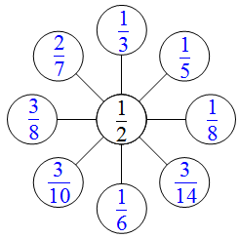
38.《答案》6
39.《答案》41
40.《答案》1
41.《答案》十五
42.《答案》五角錐
43.《答案》六角錐
44.《答案》25.007
45.《答案》√
46.《答案》同一條直線上的兩個答案可以互換
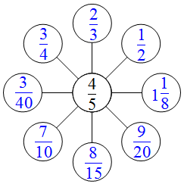
47.《答案》2021
48.《答案》40
49.《答案》十七
50.《答案》七邊形
51.《答案》9
52.《答案》，，(本題答案僅供參考)
53.《答案》4
54.《答案》假分數：，，，，
帶分數：1，1，2，3，3
55.《答案》二十一角錐
56.《答案》90
57.《答案》27
58.《答案》(1)百分 (2)個 (3)千分
59.《答案》丙
60.《答案》十六角柱
61.《答案》同一條直線上的兩個答案可以互換
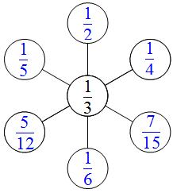
62.《答案》0.13，0.19，0.27，0.33，0.39
63.《答案》A、B
64.《答案》(1)25 (2)1
65.《答案》4000，160，5，165
66.《答案》同一個灰色三角形的兩個答案可以互換
67.《答案》二十一
68.《答案》五角柱或九角錐
69.《答案》6300
70.《答案》2145
71.《答案》17
72.《答案》C
73.《答案》4，100，2200
74.《答案》17.632
75.《答案》十角柱
76.《答案》十
77.《答案》(1)× (2) (3)×
78.《答案》甲
79.《答案》60
80.《答案》16
81.《答案》25
82.《答案》(1)36 (2)43 (3)32
83.《答案》1020，1022，1024，1026，1028
84.《答案》乙
85.《答案》2.12，2.21，2.27，2.38
86.《答案》9，9，2091
87.《答案》0.55，0.73，0.91
88.《答案》0.1
89.《答案》2，4或0，6
90.《答案》762，765，768
91.《答案》C、D
92.《答案》八角柱
93.《答案》√，×，√，√
94.《答案》B、D
95.《答案》，，，，
(本題答案僅供參考)
96.《答案》34
97.《答案》50000
98.《答案》五，10，7
99.《答案》1000
100.《答案》33
101.《答案》70.52，70.59，70.68
102.《答案》×，×，√
103.《答案》十八角柱

